MATERIALIEN: Bücher

Angaben zum Buch: Deutsch-Französisches Geschichtsbuch
Titel : Europa und die Welt vom Wiener Kongress bis 1945
Autor(en):Daniel Henri, Guillaume Le Quintrec und Peter Geiss (Hrsg)
Verlag :Ernst Klett
Erscheinungsjahr: 2008

Beschreibung des Inhalts
- Typus: Gemeinsames Schulbuch für die gymnasiale Oberstufe in Deutschland und Frankreich

- Inhalt des / der behandelten Bereiche(s) :
Teil 5
Der Erste Weltkrieg
KAPITEL 11
1914 -1918: Vom europäischen Krieg zum Weltkrieg
Karten: Die Fronten im Ersten Weltkrieg
1. 1914: Der Kriegseintritt
Dossier: Union Sacrée und Burgfrieden
2. Der strategische Stillstand (1914 -1917)
Dossier: Gewalt auf dem Schlachtfeld
3. Auf dem Weg in den totalen Krieg
Dossier: Die Kriegskultur
Dossier: Die Zivilbevölkerung im Ersten Weltkrieg
4. Von den Krisen des Jahres 1917 bis zum
Waffenstillstand
KAPITEL 12 Den Krieg beenden?
- Europa am Ende seiner Kräfte
- Die russischen Revolutionen von 1917
Dossier: Bürgerkriege und internationale Konflikte (1918-1921)
Dossier: Deutschland 1918 -1919: vom Krieg zur Revolution?
- Vom Waffenstillstand zu den Friedensverträgen
Dossier: Der Versailler Vertrag
Karten: Europa nach den Friedensverträgen (1919 -1923)
- Der Erste Weltkrieg im Gedächtnis
Dossier: Trauernde Gesellschaften
BILANZ
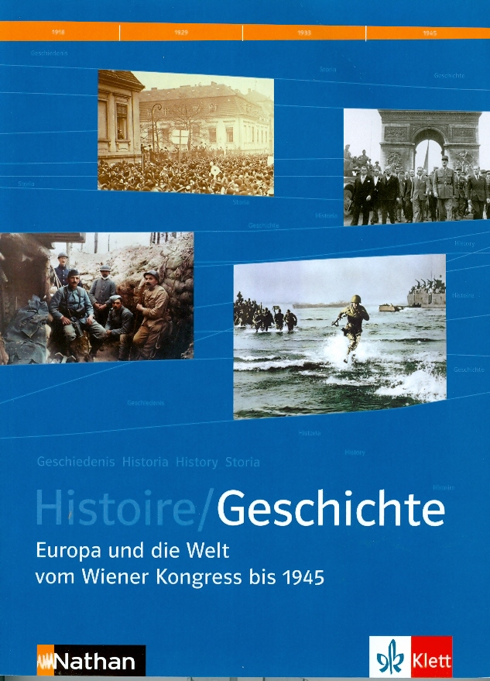

Besonderheiten: für dieses Geschichtsbuch wurden die deutschen und französischen Lehrprogramme aufeinander chronologisch angepasst

Verwendung der Materialien für Lehrer (Textdokumente, Fotos, Karten Statistiken etc.).

Texte, Bildmaterial, andere Quellen, methodische Hilfen, Aufgaben

Beispiel: DEUTSCH-FRANZÖSISCHER PERSPEKTIVENWECHSEL
„Der Erste Weltkrieg in der Wahrnehmung von Deutschen und Franzosen
• Deutsche und französische Historiker waren sich lange Zeit uneins in der Frage nach den Ursachen des Ersten Weltkrieges, wobei sie die Verantwortung jeweils der anderen Seite anlasteten. Diese leidenschaftlich geführten Debatten sind vorbei und niemand denkt heute mehr daran, Deutschland und seinen Verbündeten die alleinige Verantwortung für den Krieg aufzubürden, wie es in Artikel 231 des Versailler Vertrages heißt.
• Im kollektiven Gedächtnis der Franzosen hat der "Große Krieg" ("La Grande Guerre") einen weitaus höheren Stellenwert als bei den Deutschen, die ihn "Erster Weltkrieg" nennen. Dies liegt vermutlich daran, dass die Auseinandersetzung in geringerem Maße das deutsche Staatsgebiet betraf (mit Ausnahme von Ostpreußen) und auch daran, dass der Nationalsozialismus und der Zweite Weltkrieg in Deutschland die Aufmerksamkeit und die Reflexion sozusagen absorbiert haben (die unumstrittene Verantwortung Deutschlands, die Zerstörung zahlreicher deutscher Städte, die sehr hohen militärischen und zivilen Verluste). Es ist aber auch darauf zurückzuführen, dass die unmittelbaren Auswirkungen des Ersten Weltkrieges auf die französische Gesellschaft stärker waren als die des Zweiten Weltkrieges, was für Deutschland nicht gilt.
• In französischen Schulbüchern wird der Erste Weltkrieg sehr ausführlich behandelt, wobei das Augenmerk vor allem auf die Ereignisse an der Westfront gerichtet wird, während andere Frontabschnitte in den Hintergrund treten. Deutsche Schulbücher behandeln den Krieg eher im Gesamtüberblick, er wird als "Urkatastrophe" des 20. Jahrhunderts dargestellt, wobei den militärischen Ereignissen im eigentlichen Sinne weniger Raum gegeben wird.
Neue Dimension
• Auf beiden Seiten des Rheins betonen die Forscher die neuartigen Dimensionen dieses Konflikts: die äußerste Brutalität der Kämpfe, die Intensität der Propaganda, die Mobilisierung der Bevölkerung (auch in den Kolonien), die Gewalt gegen die Zivilbevölkerung. Dieser letzte Aspekt wurde in vielen wissenschaftlichen Arbeiten dargestellt, vor allem die Übergriffe durch die Besatzungsarmeen (Deutsche in Belgien und Frankreich, Russen in Deutschland, Österreicher in Serbien) oder das Leid, das durch die Blockade in Deutschland oder in Österreich-Ungarn hervorgerufen wurde. Der Völkermord an den Armeniern von 191 S ist gewiss ein extremer und spezieller Fall. Dem amerikanischen Historiker George Mosse zufolge hat der Krieg von 1914-1918 eine zentrale Rolle bei der "Brutalisierung der europäischen Gesellschaften" gespielt. Diesen Begriff prägte er, um damit vor allem die Entwicklung er Gewalt im politischen Leben Deutschlands seit 1918 zu erklären.
• Die Frage nach der Einstellung der Bevölkerung zum Krieg bleibt stark umstritten, vor allem in Frankreich. Mit dem Begriff "consentement" ("Zustimmung") will man den bedingungslosen Einsatz der Soldaten erklären, doch weisen manche Historiker darauf hin, dass deren Gehorsam nicht zwangsläufig innere Zustimmung zum Krieg bedeutete. Der Begriff der "Kriegskultur" ermöglichte es aufzuzeigen, wie der Konflikt alle Aspekte des Lebens überlagerte, er wird jedoch ebenfalls von manchen als zu stark vereinfachend kritisiert. „

Eingegeben durch Jürgen Kummetat

